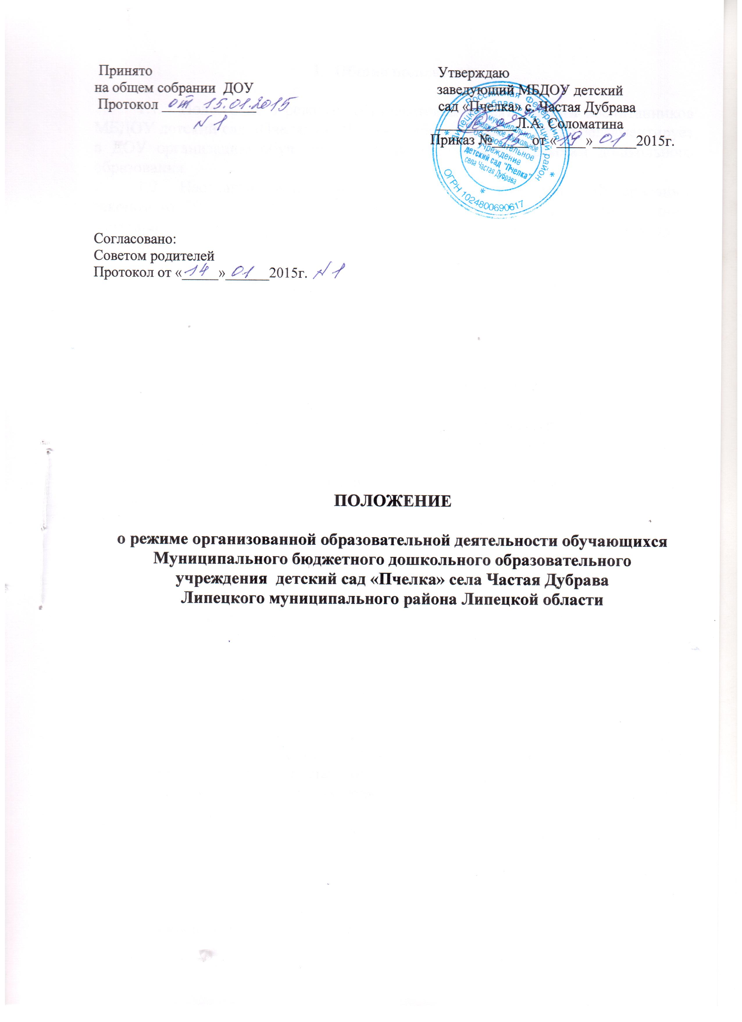

- Общие положения

  - Положение о режиме образовательной деятельности воспитанников МБДОУ детский сад «Пчелка» с. Частая Дубрава (далее – ДОУ) регламентирует в ДОУ организацию обучения по образовательным программам дошкольного образования.
  - Настоящее Положение разработано в соответствии с Федеральным законом от 29.12.2013 № 273-ФЗ «Об образовании в Российской Федерации», санитарно-эпидемиологическими правилами и нормативами "Санитарно-эпидемиологические требования к устройству, содержанию и организации режима работы дошкольных образовательных организаций. СанПиН 2.4.1.3049-13", утв. постановлением Главного государственного санитарного врача РФ от 15.05.2013 № 26.
- Режим работы ДОУ.

  - Режим работы ДОУ – пятидневный.
  - Выходные дни – суббота, воскресенье, праздничные дни.

- Режим образовательной деятельности воспитанников
  - Максимально допустимый объем недельной образовательной нагрузки для воспитанников в рамках реализации образовательной программы и дополнительных общеразвивающих программ дошкольного образования, составляет:
От 1.5 до лет 3 лет – 1 час 40 минут.
От 3 до 4 лет – 2 часа 30 минут;
От 4 до 5 лет – 3 часа 20 минут;
От 5 до 6 лет – 5 часов 50 минут;
От 6 до 8 лет – 8 часов.
  - Образовательная нагрузка закрепляется в календарном учебном графике, который утверждается ДОУ.
  - Учебный год в ДОУ начинается с 1 сентября. Если этот день приходится на выходной день, то учебный год начинается в первый, следующий за ним рабочий день.
  - Продолжительность учебного года – 36 недель.
  - В мае в течение 12 календарных дней (вторая и третья неделя) осуществляется педагогическая диагностика (оценка индивидуального развития детей дошкольного возраста, связанная с оценкой эффективности педагогических действий и лежащей в основе их дальнейшего планирования) качества освоения образовательной программы:
Для детей от 1.5 до 3 лет, от 3 до 4 лет, от 4 до 5 лет, от 5 до 6 лет – промежуточные результаты освоения программы;
Для детей от 6 до 8 лет – планируемые итоговые результаты освоения программы.
  - Продолжительность каникул:
С июня по август (92 календарных дня);
В феврале (10 календарных дней).
  - Продолжительность образовательной деятельности воспитанников составляет:
От 1.5 до 3 лет – не более 10 мин.
От 3 до 4 лет – не более 15 минут;
От 4 до 5 лет – не более 20 минут;
От 5 до 6 лет – не более 25 минут;
От 6 до 8 лет – не более 30 минут.
  - Максимальное количество образовательной деятельности в неделю составляет для воспитанников:
От 1.5 до 3 лет – не более 10
от 3 до 4 лет – не более 10;
от 4 до 5 лет – не более 10;
от 5 до 6 лет – не более 15;
от 6 до 8 лет – не более 20.
  - Максимально допустимый объем образовательной нагрузки в день:
От 1.5 до 3 лет - в первую и во вторую половину дня по (8-10) мин.
От 3 до 4 лет – 2 ООД по 15 минут в первой половине дня;
От 4 до 5 лет – 2 ООД по 20 минут в первой половине дня;
От 5 до 6 лет – 2 ООД (20 минут и 25 минут) в первой половине дня и 1 ООД по 25 минут во второй половине дня;
От 6 до 8 лет – 3 ООД по 30 минут в первой половине дня.
  - В середине времени, отведенного на образовательную деятельность, осуществляется проведение физкультурных минуток.
  - Перерывы между периодами образовательной деятельности составляют не менее 10 минут.
  - Образовательную деятельность, требующую повышенной познавательной активности и умственного напряжения детей, организовывают в первой половине дня.
  - С детьми раннего возраста занятия по физическому развитию в рамках реализации основной программы дошкольного образования осуществляются по подгруппам 2-3 раза в неделю.
  - Занятия по физическому развитию в рамках реализации основной программы дошкольного образования воспитанников от 1.5 до 8 лет организуются не менее 3 раз в неделю. Один раз в неделю организуется занятие по физическому развитию на открытом воздухе (при отсутствии у детей медицинских противопоказаний и наличии соответствующей одежды).
  - В теплое время года образовательная деятельность по физическому развитию детей организуется по возможности на открытом воздухе.

